payment 테이블

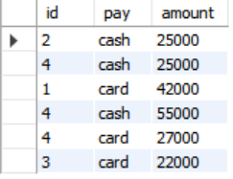

user 테이블

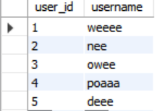

book_purchase 테이블

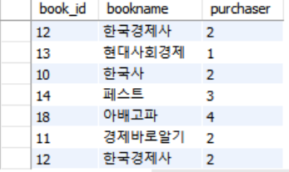

testscore 테이블

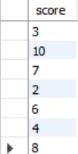

1. 구매 기록이 없는 유저 찾기. 유저의 id, 이름이 결과로 보이도록(힌트: user, payment 테이블 사용)
2. 유저별 카드총사용금액, 현금총사용금액이 나오게
3. 총 이용금액이 가장 많은 사람의 id, 총금액 나타나게
4. 제목에 '경제' 들어간 책이 얼마나 팔렸을까요. book_id, 책이름, 팔린권수(book_purchase 테이블)
5. -- testscore 테이블에서 case 사용해서 숫자를 ABC학점으로 바꾸기. 10-7은 A, 6-4는 B, 3-1은 C

3~5번만 풀기